


Библиотека истории русской философии и культуры «Дом А.Ф. Лосева»
22 октября 2014 г., 18:30

В рамках цикла лекций «Восточно-Христианская (греческая) письменность и литература», Греческий культурный центр рад приветствовать Вас на восьмой лекции цикла, которую прочтет аспирант, преподаватель Богословского факультета Православного Свято-Тихоновского гуманитарного Университета Софья Алексеевна Емельянова на тему:

«Преподавание древнегреческого языка и литературы в классических российских гимназиях 19 века.»

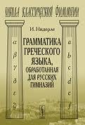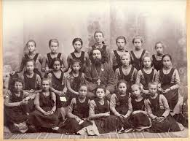
Βιβλιοθήκη Ιστορίας της Ρωσικής Φιλοσοφίας και Πολιτισμού «Οίκος του φιλοσόφου Α.Φ. Λόσεφ», 22 Οκτωβρίου 2014

Στα πλαίσια νέου κύκλου διαλέξεων, στη ρωσική με τίτλο «Η ελληνική γλώσσα ως όχημα διάδοσης της χριστιανικής διδασκαλίας», το Κέντρο Ελληνικού Πολιτισμού είναι στην ευχάριστη θέση να σας καλωσορίσει στην όγδοη διάλεξη του κύκλου με θέμα:

«Ο διδασκαλία της αρχαίας ελληνικής γλώσσας και λογοτεχνίας στα γυμνάσια κλασσικών σπουδών της Ρωσίας το 19ο αιώνα», την οποία θα παραδώσει η υποψήφια διδάκτωρ, καθηγήτρια στη Σχολή Θεολογίας στο Ορθόδοξο Πανεπιστήμιο Ανθρωπιστικών Σπουδών «Άγιος Τύχων», Σοφία Εμελιάνοβα.

